**Rapport de projet de programmation informatique**

**Membres du groupe : Fridhi Iliès, Léger Maureen**

**Sujet 2**

1. **Introduction**
2. Présentation et analyse des données CSV

Les données sont des mesures de différents capteurs d’identifiants allant de 1 à 6. Nous disposons, sous format CSV, de la mesure de la température ambiante (°C), de l’humidité relative (%), du niveau sonore (dBA), du niveau lumineux (lux), de la quantité de CO2 (ppm). Nous avons également de l’instant auquel a été prise la mesure.

1. Présentation du sujet

L’objectif de la programmation est de mesurer les similarités des capteurs pour chaque dimension. Pour cela, il faudra un algorithme permettant de les mesurer automatiquement et de les afficher sur une courbe.

1. **Méthodologie employée / Algorithme**

* Appel aux bibliothèques nécessaires
* Traitement des données CSV : importer et extraire
* **chemin** : variable : saisie de l’adresse du csv
* **donnees** : variable : création d’une liste avec les lignes du CSV
* Mise en place de moyens
* **extract(data,cat,sen)** :

fonction qui renvoie la liste de chaînes de caractères correspondant au numéro de capteur et au paramètre désiré;

arguments d’entrée : data – liste - liste des données , cat – str – nom du paramètre , sen – int – identifiant du capteur ;

descriptif : …(remise en forme) ; on vérifie que la catégorie voulue existe dans data ; on distingue les cas pour les paramètres mesurés et le temps ; on utilise pnd.Timestamp() pour convertir les dates dans un modèle compréhensible par matplotlib.pyplot

toute la liste des temps, extraire temps idem pour paramétres, vérifier si pas de num de capteur alors on affiche tout

* **interv(plage,tinf,tsup)** :

fonction qui renvoie la liste d’indice correspondant à la position de tinf et tsup ;

arguments d’entrée : plage - list- liste des dates (jour et heures) , tinf – str – instant inférieur de la plage d’échantillonnage , tsup – str – instant supérieur de la plage d’échantillonnage ;

* **floatl(l)** : # changer son nom

fonction qui transforme les éléments de la liste qui sont des str en flottant et renvoie alors une liste de flottants;

argument d’entrée : l – list – liste à convertir

* **tracer(data, cat,sen,tinf,tsup)** :

procédure qui fait afficher sur un graphique, à un capteur donné, le paramètre choisi en fonction du temps, sur l’intervalle [tinf,tsup] ;

arguments d’entrée :

data – liste - liste des données , cat – str – nom du paramètre , sen – int – identifiant du capteur, tinf – str – instant inférieur de la plage d’échantillonnage , tsup – str – instant supérieur de la plage d’échantillonnage ;

* **dessiner()** :

procédure qui vise à exécuter le tracé de la courbe, à un capteur donné, le paramètre choisi en fonction du temps, sur l’intervalle [tinf,tsup], après saisie par l’utilisateur a enlever

* Calcul de l’indice de l’humidex
* **formule_humidex(temp,hum)** :

fonction qui renvoie un flottant qui est l’indice de l’humidex associé à une température donnée temp et une humidité relative donnée hum ;

Les arguments d’entrée sont des floattants (temp et hum).On vérifie les hypothèses pour calculer cet indice.

TR désigne le point de rosée, d’après la formule de Heinrich Gustav Magnus-Tetens, on a :

a,b= 17.27,237.7

alpha= (a*temp)/(b+temp)+ln(hum)

TR=(b*alpha)/(a-alpha)

où :

0<temp<60 °C ; vrai pour toutes les capteurs et toutes les températures ????

1%<hum<100%

0<TR<50°C

* **indice_humidex(ltemp,lhum,ltime,tinf,tsup**):

fonction qui renvoie la liste des indices de l’humidex sur une durée au cours du temps et qui affiche ses indices del’humidex en fonction du temps ;

argument d’entrée : ltemp – list- liste des valeurs de température, lhum – list – liste des valeurs de l’humidité relative, ltime – list – liste des dates

* Rédaction des fonctions statistiques

**Cov et corrélation pierson**

* Fonctions statistiques basiques
* Fonctions statistiques appliquées et progressivement calculées au cours du temps
* Calcul de l’indice de corrélation entre un couple de variables

1. **Programmation**
2. Utilisation de GitHub

GitHub est un outil collaboratif qui permet de contribuer à un projet.

La démarche est la suivante :

* On copie un projet sur notre espace GitHub
* On créée une branche thématique à partir d’un master
* On effectue nos modifications et nos améliorations
* Le propriétaire peut choisir de refuser les modifications externes ou de les fusionner avec le projet d’origine
* On met à jour notre version du projet en récupérant les dernières modifications à partir du projet d’origine.

GitHub est également un outil de type source documentaire : !!!!!!!!

1. **Programme final**

Voici le lien GitHub : !!!!!!!!!!

Nom du programme final : « !!!!!!! »

Il y a la nécessité de stocker le programme Python dans le même dossier que le fichier CSV pour lancer le programme (lecture d’un même chemin).

1. **Justifications**
2. Problématiques rencontrées

La première difficulté se trouve dans la représentation graphique du temps (format, lecture, affichage) dans la console Python via matplotlib.pyplot.

Aussi, il a été difficile de faire appel au programme depuis le terminal.

1. Explication des paramètres statistiques

Les paramètres statistiques sont calculés à partir des formules connues. La moyenne arithmétique correspond à une moyenne empirique, la plus simple à analyser.

Lorsque l’on veut afficher les moyennes, on utilise la fonction de lissage, on effectue la moyenne sur un intervalle (k+1)/2+1, avec k le nombres de termes. Le principe est le suivant : on calcule une moyenne locale à l’aide des voisins proches, selon le principe de la moyenne mobile. Lors du calcul de la moyenne, on atténue donc les variations, ce qui nous oriente donc vers une certaine moyenne.

La corrélation est un outil pour mesurer le degré de similarité entre des séries temporelles et mesurer le degré de linéarité entre deux variables.

1. Calcul de la complexité
2. **Réponse de la partie commune**
3. Affichage des courbes montrant l’évolution d’une variable en fonction du temps 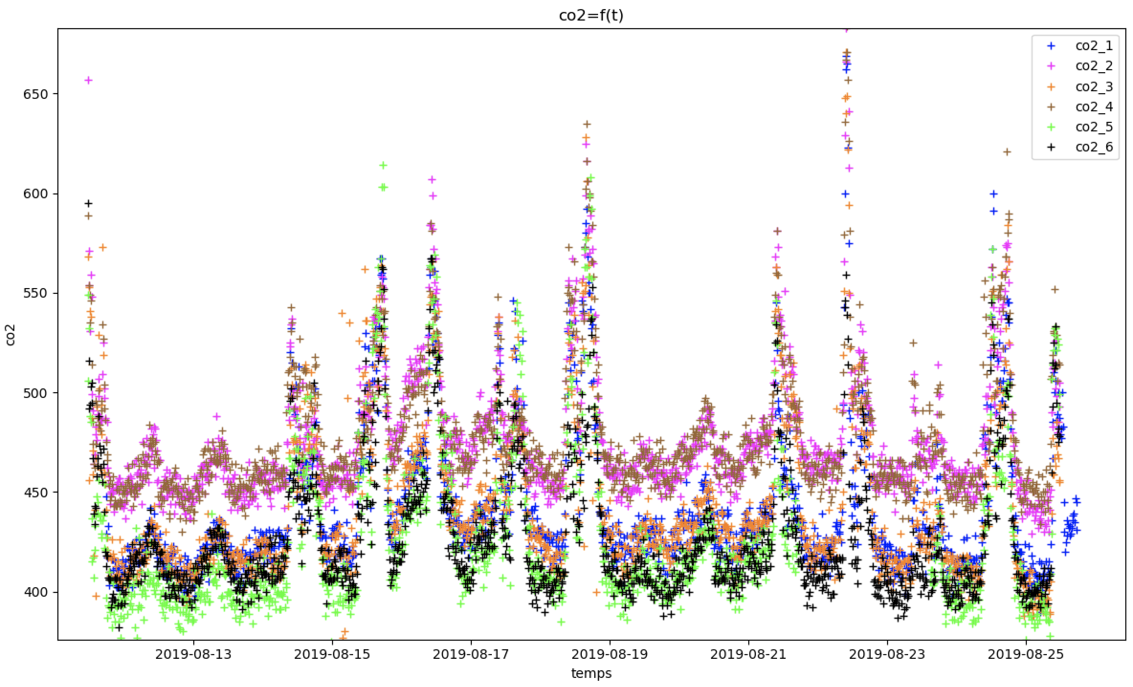

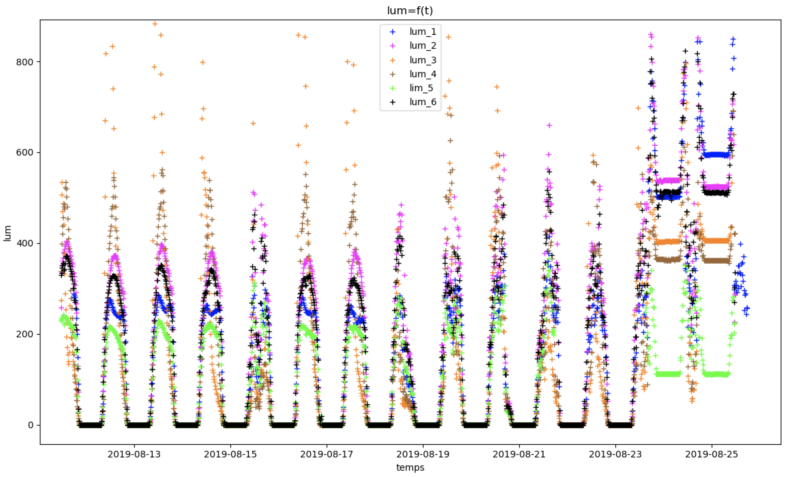

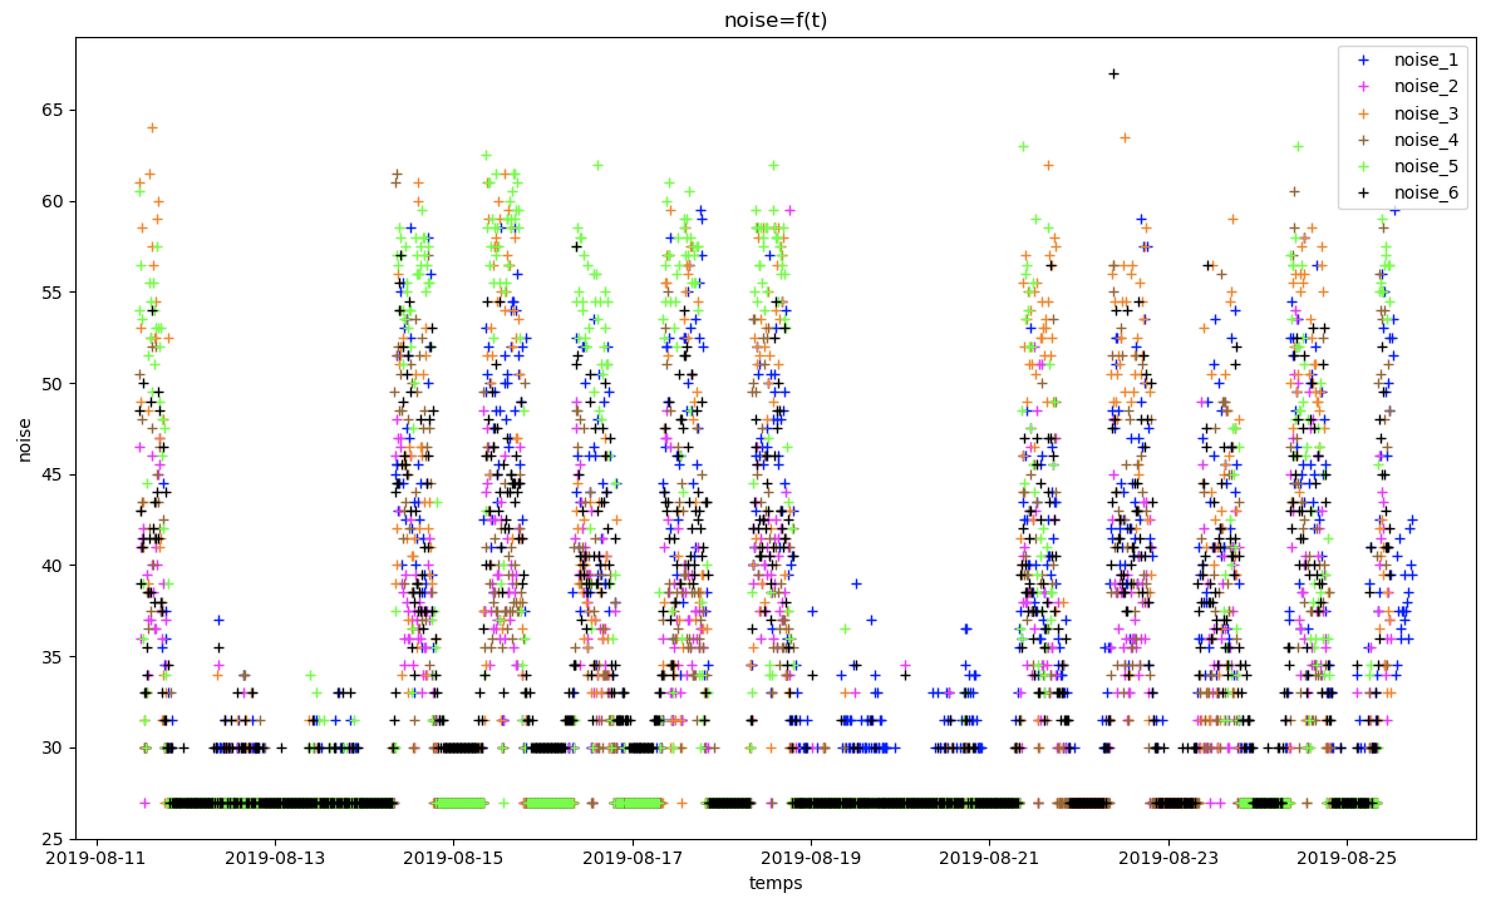

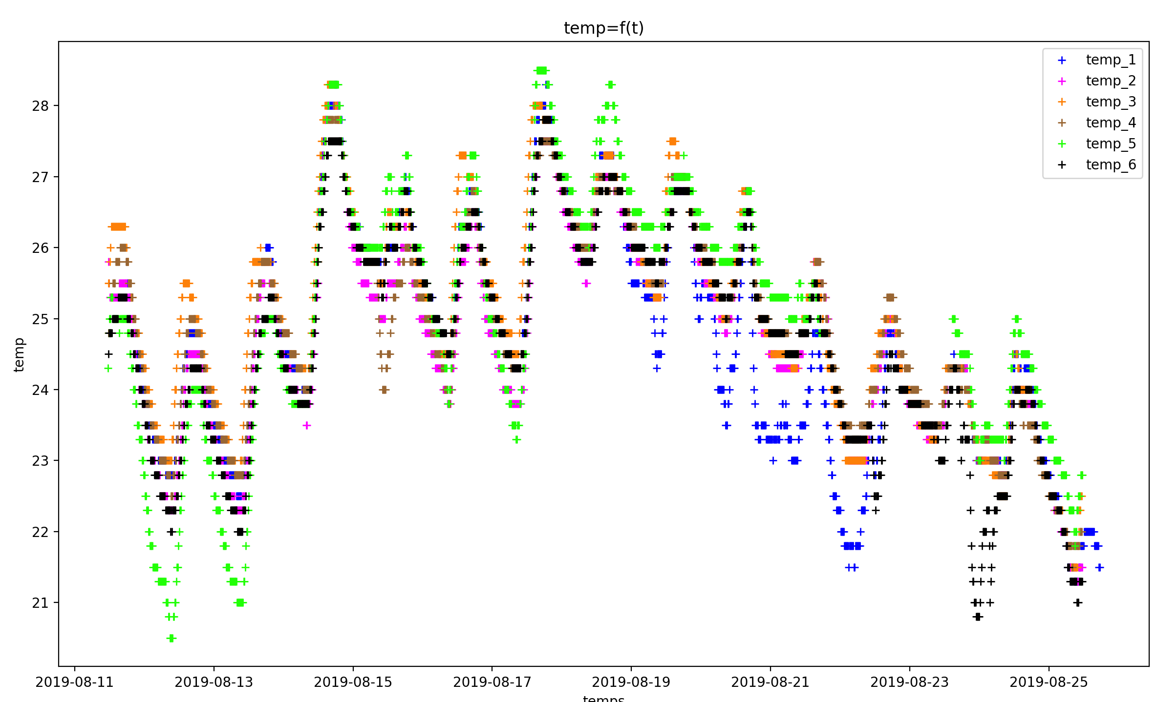

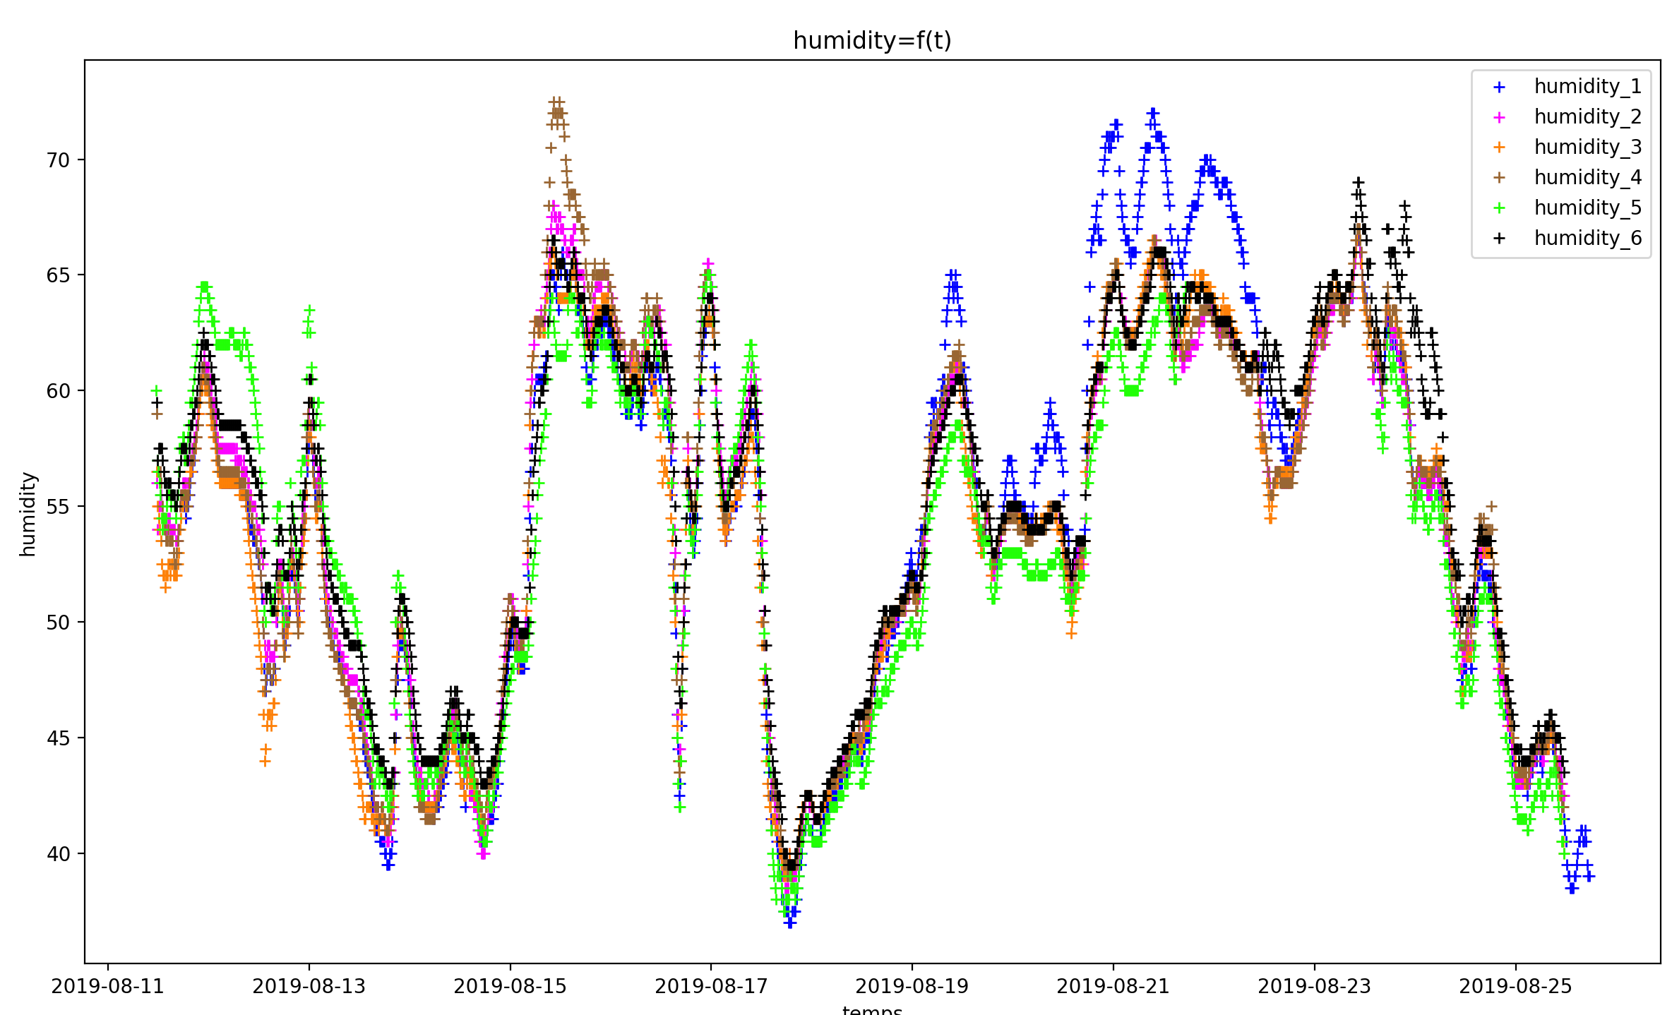

**Analyses des courbes**

Concernant **temp=f(t)** et **humidity=f(t)** avec t désignant le temps, les courbes pour tous les capteurs se superposent quasiment. On peut donc dire que la température et l’humidité sont uniformes dans le bâtiment. Cela peut nous renseigner sur les capacités d’isolation du bâtiment.

Concernant **noise=f(t) :**

* Du 11 au 14, cela correspond au week-end, on a un niveau sonore ambiant du à l’environnement extérieur.
* Du 15 au 19, on a une alternance de pallier de nuit et de niveau sonore plus élevé. Le niveau sonore maximal n’est pas dangereux pour les utilisateurs pour une exposition journalière de 8 heures.
* Du 19 au 21, le bâtiment semble fermé pendant une durée, probablement des vacances ou des congés.
* Du 23 au 25, le bâtiment semble ouvert pendant une période de week-end : un service nettoyage d’où un niveau sonore plus élevé avec l’utilisation des appareils.

Concernant **co2=f(t),** on a des similarités de comportement entre les capteurs : (1,3),(2,4),(5,6).

Concernant **lum=f(t),** les paliers correspond à des soirées. Tous les capteurs sont assez similaires en journées avec une intensité variable. Cela doit dépendre de la position et de l’orientation du capteur dans la pièce, si le capteur est situ é à proximité d’une source lumineuse (lampe) ou à proximité d’une fenêtre (variable selon la météo), du 13 au 23. Du 23 au 26, on a des paliers de nuit beaucoup élevés que les anciens cela doit être due à la lumière artificielle, ce qui peut être corréler avec le nettoyage.

1. Affichage des valeurs statistiques
2. Calcul de l’indice de l’Humidex
3. Calcul de l’indice de corrélation entre un couple de variables

Le coefficient de corrélation linéaire donne une mesure de l’intensité et du sens de la relation linéaire entre deux variables. Il est compris entre -1 et 1.

Si on est proche de 1, alors, plus la relation linéaire positive entre les variables est forte.

Si on est proche de -1, alors, plus la relation linéaire négative entre les variables est forte.

Si on est proche de 0, alors, plus la relation linéaire entre les variables est faible.

|  |  |  |  |  |  |
| --- | --- | --- | --- | --- | --- |
| Capteur 1 | temp | humidity | co2 | lum | noise |
| temp | 0,999 | -0,310 | 0,241 | -0,202 | 0,176 |
| humidity |  | 0,999 | 0,001 | -0,236 | -0,066 |
| co2 |  |  | 0,999 | 0,265 | 0,721 |
| lum |  |  |  | 0,999 | 0,155 |
| noise |  |  |  |  | 0,999 |

|  |  |  |  |  |  |
| --- | --- | --- | --- | --- | --- |
| Capteur 2 | temp | humidity | co2 | lum | noise |
| temp | 0,999 | -0,220 | 0,116 | -0,106 | 0,120 |
| humidity |  | 0,999 | 0,191 | -0,180 | 0,012 |
| co2 |  |  | 0,999 | 0,177 | 0,605 |
| lum |  |  |  | 0,999 | 0,398 |
| noise |  |  |  |  | 0,999 |

|  |  |  |  |  |  |
| --- | --- | --- | --- | --- | --- |
| Capteur 3 | temp | humidity | co2 | lum | noise |
| temp | 0,999 | -0,261 | 0,307 | -0,099 | 0,202 |
| humidity |  | 0,999 | 0,095 | -0,194 | 0,029 |
| co2 |  |  | 0,999 | 0,152 | 0,733 |
| lum |  |  |  | 0,999 | 0,160 |
| noise |  |  |  |  | 0,999 |

|  |  |  |  |  |  |
| --- | --- | --- | --- | --- | --- |
| Capteur 4 | temp | humidity | co2 | lum | noise |
| temp | 0,999 | -0,213 | 0,098 | -0,141 | 0,065 |
| humidity |  | 0,999 | 0,088 | -0,192 | -0,026 |
| co2 |  |  | 0,999 | 0,150 | 0,628 |
| lum |  |  |  | 0,999 | 0,336 |
| noise |  |  |  |  | 0,999 |

|  |  |  |  |  |  |
| --- | --- | --- | --- | --- | --- |
| Capteur 5 | temp | humidity | co2 | lum | noise |
| temp | 0,999 | -0,253 | 0,340 | 0,097 | 0,263 |
| humidity |  | 0,999 | -0,010 | -0,106 | -0,062 |
| co2 |  |  | 0,999 | 0,404 | 0,762 |
| lum |  |  |  | 0,999 | 0,560 |
| noise |  |  |  |  | 0,999 |

|  |  |  |  |  |  |
| --- | --- | --- | --- | --- | --- |
| Capteur 6 | temp | humidity | co2 | lum | noise |
| temp | 0,999 | -0,240 | 0,164 | -0,282 | 0,144 |
| humidity |  | 0,999 | 0,008 | 0,081 | 0,019 |
| co2 |  |  | 0,999 | 0,265 | 0,673 |
| lum |  |  |  | 0,999 | 0,428 |
| noise |  |  |  |  | 0,999 |

Note : les

1. **Réponse au sujet 2**
2. Analyse

La mesure de similarité, selon Jaccard, est une métrique pour comparer la similarité entre deux échantillons. L’indice de Jaccard est le rapport entre le cardinal de l’intersection des ensembles considérés et le cardinal de l’union considéré.

Dans le domaine de données énergétiques, des études portent sur la comparaison des mesures à différents endroits d’un bâtiment. Pour résoudre le problème de distorsion dans les séries temporelles, on s’intéresse à la méthode qui se base sur la définition de la distance de déformation temporelle « **Dynamic time Warping** » qui considère que le temps est élastique et non linéaire.

Le principe de la distance vise à mettre en correspondance les sous-séquences qui se « ressemblent » même si elles ne correspondent pas à un même intervalle de temps.

Lorsque l’on compare deux séries temporelles L1 et L2, de longueur respective n et m, on va répliquer les valeurs jusqu’à obtenir la meilleure correspondance. La dimension de la matrice associée est n*m.

Pour relier les points de L1 et de L2, il faut trouver le chemin qui minimise la distance cumulée. Ce principe peut engendré des alignements non désirables.

1. Comparaison
2. Interprétation
3. **Conclusion**
4. Amélioration
5. Ouverture

**Evol distrib** : o tenir ditribution de frequ de chaque valeur liste l pas triée , on cherche à savoir fréquence de chaque valeur dand sla liste, si

Augm sa fréquence de 1

Augmeneter

Oiinbtent une liste : ordre croissant, fonction auxiliaire arange

On cherche à obtenir une distribution de fréquences pour chaque valeur de la liste. La liste de départ n’est pas forcément triée, on cherche à savoir quelle fréquence prend chaque valeur dans la liste. On obtient une liste ordonnée croissante.

Mediane : claser : voir évolution des fréquences

**Actionstat ()**

A partir d’un paramètre souhaité, d’une base de données, d’un capteur défini (sinon tous), l’argument temporel est optionnel (*), on calcule les différents paramètres statistiques.

Param stat souhaité data temp all capteur , btemp variable optionnel :

Select : verifie si temp inf sup sinon mini temps et max sur lequel je travaille

Liste de valuer obtenue

**Actionstat2 ()**

On généralise **Actionstat()** et on peut calculer les paramètres statistiques pour un paramètre donné pour deux capteurs différents.

Généralisation

La corrélation est un outil pour mesurer le degré de similarité entre des séries temporelles. @

Dans le domaine de données énergétiques, des études portent sur la comparaison des mesures à différents endroits d’un bâtiment. Pour résoudre le problème de distorsion dans les séries temporelles, on s’intéresse à la méthode qui se base sur la définition de la distance de déformation temporelle « **Dynamic time Warping** » qui considère que le temps est élastique et non linéaire.

Le principe de la distance vise à mettre en correspondance les sous-séquences qui se « ressemblent » même si elles ne correspondent pas à un même intervalle de temps.

Lorsque l’on compare deux séries temporelles L1 et L2, de longueur respective n et m, on va répliquer les valeurs jusqu’à obtenir la meilleure correspondance. La dimension de la matrice associée est n*m.

Pour relier les points de L1 et de L2, il faut trouver le chemin qui minimise la distance cumulée. Ce principe peut engendré des alignements non désirables. @

Corrélation : mesurer deg de similarité

Retenue 2 :

Dtw_method()

Algo de similarité chercher point de la courbe qui se correspondent

Lui temps elastique entrez ta et tb : reconnaitre si marche de 2 pers identique meme si ne marche pas à la vitesse : on peut donc établir une correspondance @

Taux (N*M )produits longueur S et T

Pas besoin de rentrer l’heure : n’importe quel format d’heure

Obtenir une matrice : dynamic time warping

Chercher le meilleur chemin dont meilleurs alignement possible pour les courbes

Luminosité 1 et 2 sur échelle de 2 heures avant et après : ampli tot 4 :

Chercher pour un ppitn de courbe rouge si il peut raccrocher ca ? à la courbe 1 avec un cout minimial un point peut etre rattache a plusieurs points

Ca a une mesure de similarirté

Dtwdistance : quantifier la distance sui sépare une courbe de l’autre addition dde la somme

On ne opeut pas sze fier à une suel mesure

Dépend de quel degré de similarité

Prendre m valeur au meme instant ou forme qui essaye de se superposer

**Similiratité plus simple : similarité primaire**

liste des différence qui est retournée hyper important

on compare terme à terme et non pas par rapport temps, valeur à tmeps de valeur diffé

c’est la liste des différences qui est retournée. On compare terme à terme et non par rapport au temps.

**similrité distance** de jackard @

nombre d’élmént s en commun sur 2 ensemble par rapport car inter sur car de l’union @

liste des différence : est ce qu’il y a des valeurs similaire ??

On va définir un seuil qui va permettre de statuer la différence, c’est-à-dire, si la différence est inférieur à ce seuil alors on peut qualifier de semblable les valeurs correspondant à cette différence.

si oui : k jus’qua à un certain seuil

si différence inf à notion de ‘semblable’

si dif <taux erreur : alors similiraté : et on compte et on obtient un nombre de similariré donc ratio pou

**sim/prim_draw :**

On trace les valeurs obtenues.

tracer les valeurs obtenues

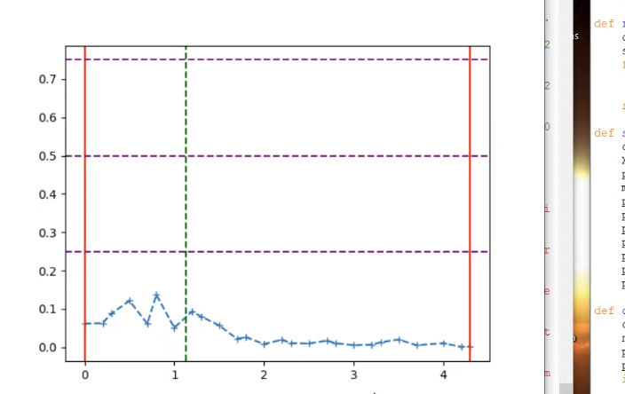

Ordonnée : fréquence d’apparition de cette différence

Abs : ecart mesuré , les valeurs obtenues dans la comparaison prim (prcompt)

Fonctiond e normalisation. Et de réduction

Voir la répartition

En vert : ligne : la moy

Rou min max

Idée de la distribution des ecart

Complexité : obje ctiv rendre info clair

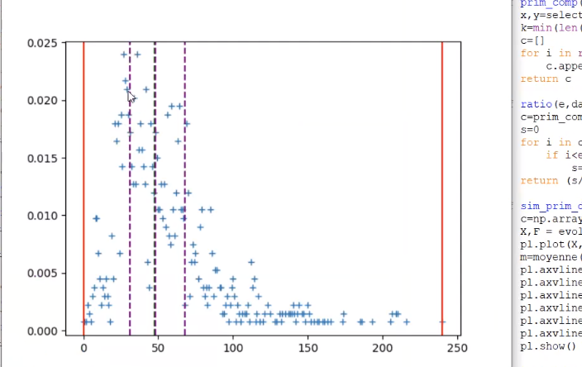

Ici paramètre statistique pour visualiser diff

Comparaison primaire : avec uso seuil de difdférence (50 en dessous de la moy)

Comparer pts par pst quand comparaison sont bonnes qd diff en dessous on les relie ( possibilité de croisement, pour visuel jouer sur intervalle)

difficulté : savoir prise en compte temps sur graphique

a partir du terminal

fichier csv, dans meme py